# DEBUG

在操作这份文档前，确认你已经完成了《SDN开发环境的搭建》、《SDN开发环境使用指导》这两份文档的所有步骤。

由于OSGI的特点，我们无法在eclipse进行本地调试。但开发代码，调试又是必须的。本文通过使用eclipse的远程调试来调试代码。

进行代码调试前，请保证本地的代码和要调试的代码要保持一致(会进行二进制校验)。

以下以l2switch的项目为例(hello同理)，在调试前，已经按照《SDN开发环境使用指导》里面的方法，将自己修改或者开发的模块集成到了发行包（单模块远程调试还未测试，待验证）。

### 以调试模式启动 OpenDayLight

cd .../ distribution-karaf-0.5.2-Boron-SR2/bin/

KARAF_DEBUG=true ./karaf

执行完上面两条命令后，会出现下图，证明OpenDayLight已经以Debug的模式启动了，并且监听了5005端口。

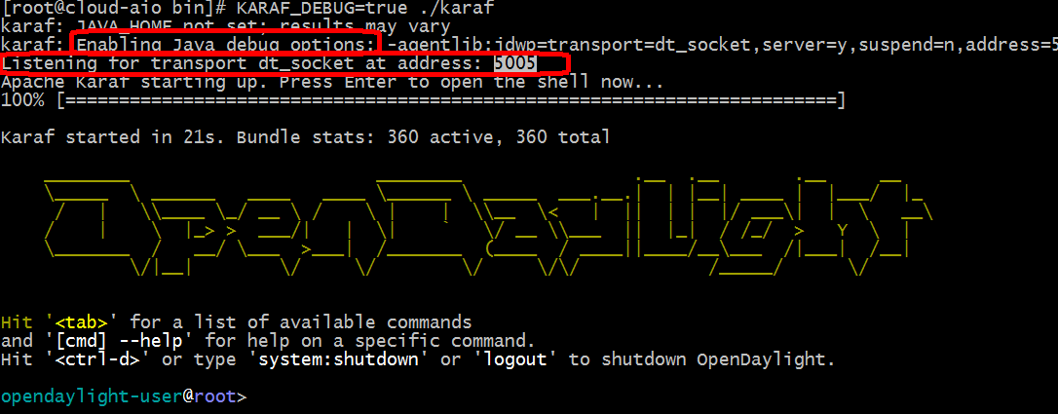

### 设置断点

打开eclipse，到要调试的代码里设置断点。

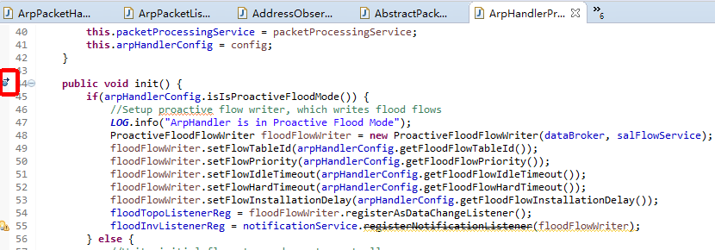

双击设置断点。

### 启动eclipse远程调试

选中你的项目，点击上方的 Run-> Debug Configration

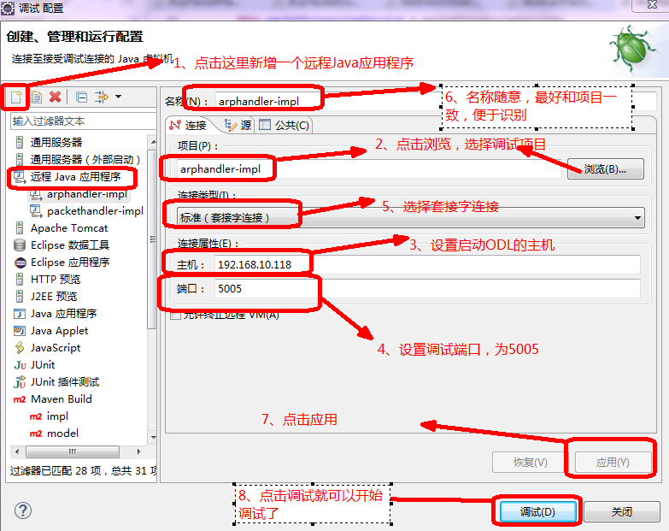

完成上图的操作后，底下会出现下图：

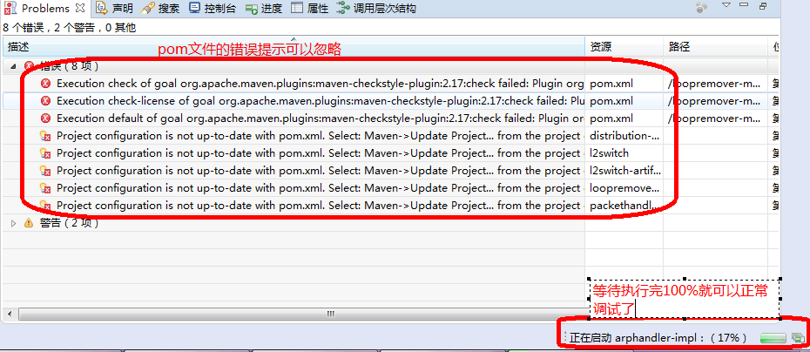

接下来就是进行你的操作，当执行到你的断点的时候，会自动停到你的断点上。

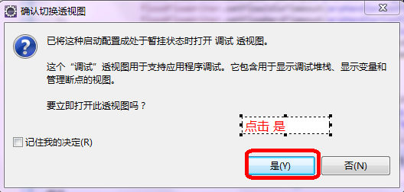

进入调试模式，绿色的行为代码停住的地方。

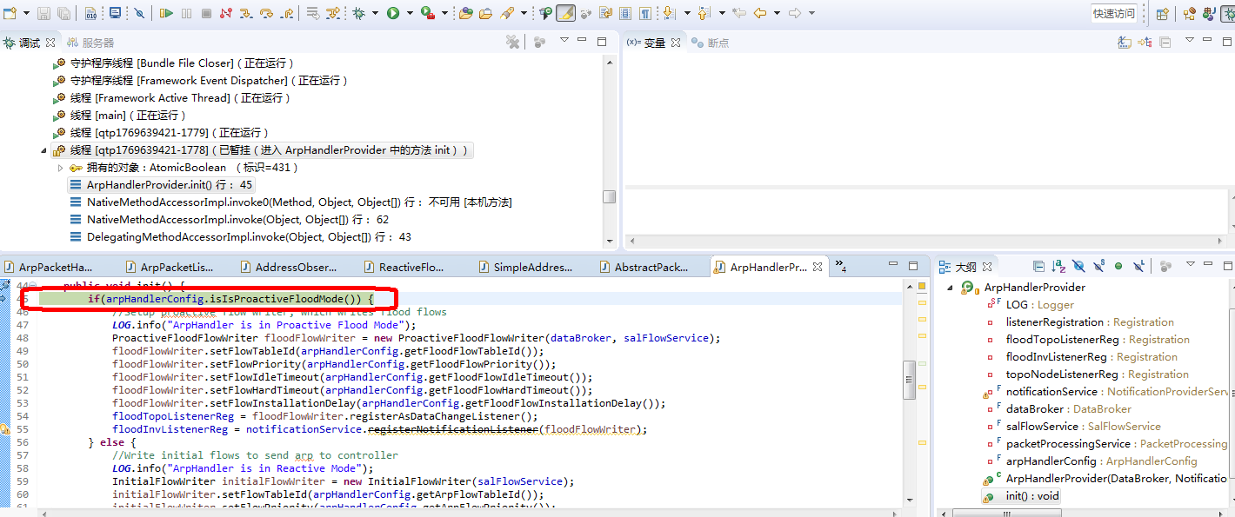

接下来就是熟悉的单步调试等了。

### 4、重新启动模块

当要追踪代码，需要重启某模块时，这是就要用到 Web控制台。Web控制台上罗列了所有已经安装的OSGI组件并且包含了它们的运行情况，在Web控制台上，可以对组件进行 停止、启动、刷新包导入、更新和卸载等。

使用Web控制器前需安装：feature:install webconsole

(浏览器)访问地址为:

<http://192.168.10.118:8181/system/console/bundles>

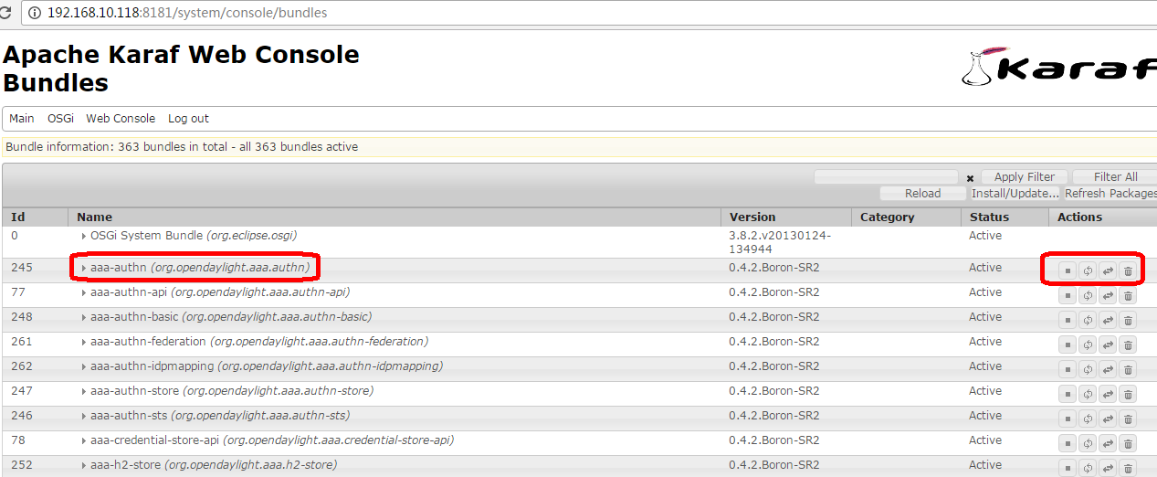

点击

